WEEK 3

Při/Když, Pain, Invitation

1. **Genitive revision**

1. Měření TĚLESNÉ TEPLOTY (tělesná teplota)

2. Funkce LEVÉ LEDVINY (levá ledvina)

3. Průběh TĚŽKÉ NEMOCI (těžká nemoc)

4. Výsledek JATERNÍHO TESTU (jaterní test)

5. Operace PRAVÉ PLÍCE (pravá plíce)

6. Vada SRDEČNÍ CHLOPNĚ (srdeční chlopeň) (F)

7. Vyšetření ÚSTNÍ DUTINY (ústní dutina)

8. Zlomenina PROSTŘEDNÍHO PRSTU (prostřední prst)

9. Rakovina TLUSTÉHO STŘEVA (tlusté střevo)

10. Rentgen BOLAVÉHO KOTNÍKU (bolavý kotník)

1. **Create doctor’s questions.**

1. JAK DLOUHO TO BOLÍ/TRVÁ/JAK DLOUHO MÁTE TY POTÍŽE? - Bolí to asi 3 dny.

2. CO VÁS BOLÍ/CO VÁS TRÁPÍ? - Bolí mě rameno.

3. JAKÁ JE TA BOLEST/MŮŽETE TU BOLEST POPSAT? - Je to taková pulsující bolest.

4. KDY JE TO LEPŠÍ? - V noci je to lepší, bolí to míň.

5.CO VÁM POMÁHÁ/ZMÍRŇUJE NĚCO TU BOLEST? - Léky na bolest a fyzioterapie.

6. CO TU BOLEST ZPŮSOBUJE/ ZHORŠUJE TU BOLEST NĚCO/CO VÁM POMÁHÁ 😊 ? - Hlavně jídlo.

1. **Substitute clauses (verbs) with nouns (in locative)**

*Example: Když se* ***namáhám*** *> Při* ***námaze***

1. Když **pracuji** na počítači, potřebuju přestávku. (práce) > Při **práci** na počítačipotřebuju přestávku.

2. Když **sedím**, bolí mě trochu záda. (sezení) > Při **sezení** mě bolí trochu záda.

3. Když **jím**, mám bolesti kolem žaludku. (jídlo) > Při **jídle** mám bolesti…

4. Když **chodím**, musím se zastavit asi po deseti krocích. (chůze) > Při **chůzi** se musím zastavit…

5. Když **cvičím**, piju hodně tekutin. (cvičení) > Při **cvičení** piju hodně…

1. **Choose the correct noun and use it in correct form**

Nouns: **SPANÍ NÁDECH POHYB MOČENÍ BOLEST**

1. Když se pohybuji (move), mám větší hlad, než když odpočívám. > Při pohybu mám větší hlad…
2. Když se nadechuji, bolí mě na plicích. > Při nádechu mě bolí na plicích.
3. Když mě to bolí, musím si lehnout. > Při bolesti si musím lehnout.
4. Když spím, mám noční můry (nightmares). > Při spaní mám noční můry.
5. Když močím, bolí to. > Při močení to bolí.
6. **Fill in a noun in the correct form.**

1. Když mluvím, bolí mě hlasivky. > Při **mluvení** mě bolí hlasivky.

2. Nebolí to, když odpočívám. > Při **odpočinku** to nebolí.

3. Když sportuju, nemůžu dobře dýchat. > Při sportu nemůžu dobře dýchat.

4. Když to bolí, vezmu si léky. > Při bolesti si vezmu léky.

5. Když jsem v klidu, nemám potíže. > V klidu nemám potíže.

1. **Fill in a noun *bolest* or a verb *bolet* in correct forms**
2. **BOLÍ** to tady, pane doktore, na hrudi.
3. Cítíte ještě jiné **BOLESTI**?
4. Cítíte nějakou **BOLEST**?
5. Co tu **BOLEST** způsobuje?
6. Jak dlouho vás to **BOLÍ**?
7. Jaká je ta **BOLEST**?
8. Je to ostrá **BOLEST**?
9. Mohla byste mi ukázat, kde vás to **BOLÍ**?
10. Můžete tu **BOLEST** popsat?
11. Včera to **BOLELO** celý den, ale dnes je to lepší.

**WORKING IN GROUPS**

**7. Speaking**

1. Chodíte rádi na party?
2. Kdy obvykle děláte party?
3. Kdy je nejlepší čas na party?
4. Co potřebujete, když organizujete party? KAMARÁDY, peníze, jídlo, pivo, hudbu, pozvánku (invitation)

**8. Listening: Listen and fill in the gaps: Kniha strana 127/cvičení 3.**

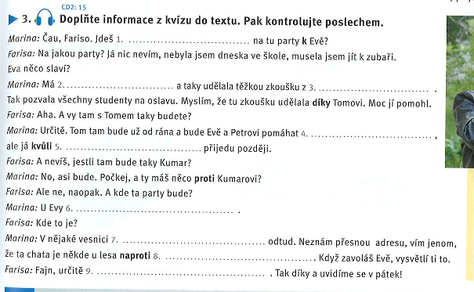

1. V pátek
2. Narozeniny
3. Z angličtiny
4. Vařit
5. Práci
6. Na chatě (chata = cottage, cabin)
7. Kousek = not far from here  
   kousek sýra
8. Nádraží
9. Přijedu

**9. Work in pairs: create a similar dialogue.**

Máte narozeniny a děláte party. Pozvěte (invite) kamaráda/kamarádku. Basic structure: *KDY je party, KDE je party, KDO tam bude, CO tam budete dělat, JAK může kamarád/kamarádka pomoct*?